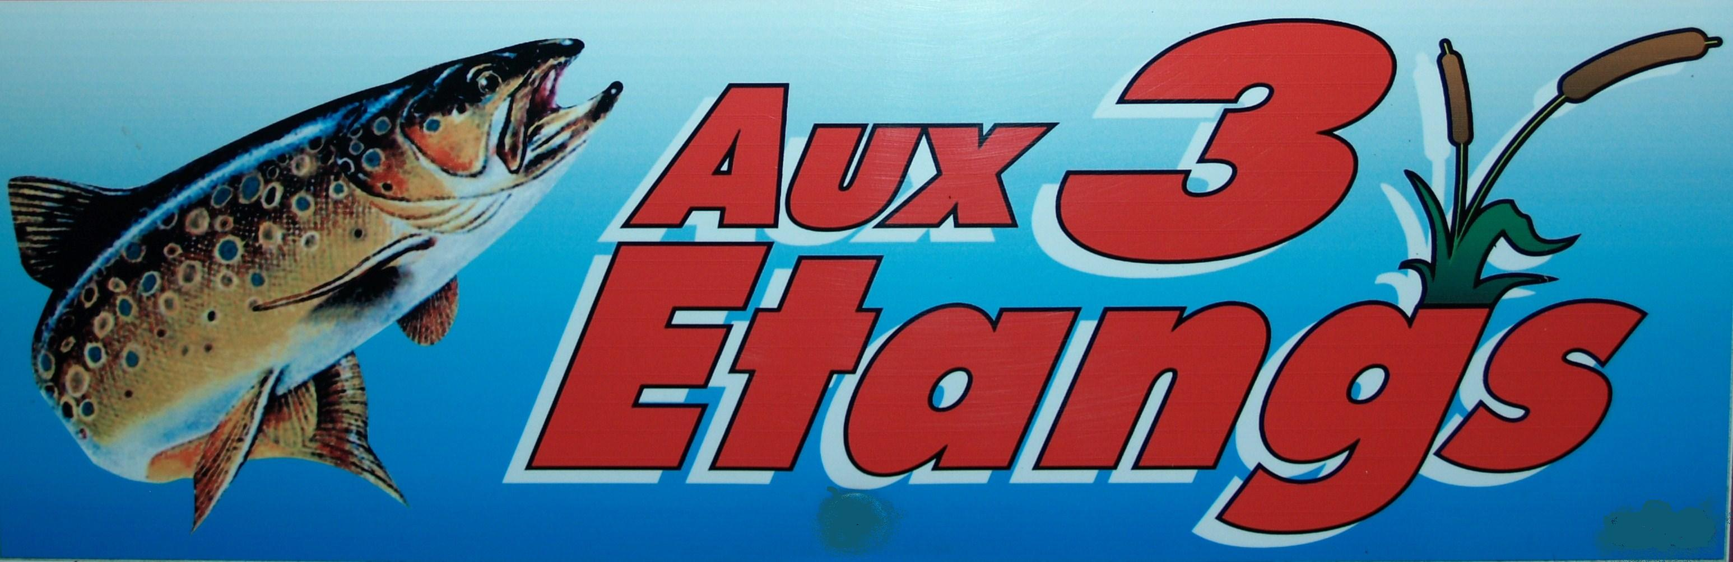

TARIFS

* CAFE 20 cl 1,00 €
* CAPPUCINO 20 cl 1,00 €
* THE 20 cl 1,00 €
* CHOCOLAT 20 cl 1,00 €
* EAU 1,5 l 1,00 € * PERRIER 33 cl 1,50 €
* ORANGINA 33 cl 1,50 €
* COCA – COLA 33 cl 1,50 €
* OASIS 33 cl 1,50 €
* ICE TEA 33 cl 1,50 €
* PANACHE 25 cl 1,50 €
* BIERE Heineken, 1664 25 cl 1,50 €
Grimbergen 25 cl 1,50 €
Desperados 33 cl 2,00 €
********************************************************************
* SACHET DE BONBON (Tagada, crocodile…) 1 € où 2 €

* BARRE CHOCOLATEE (Twix, Mars…) 1,00 €

* SUCETTE 0,40 € à 2 €

* PAQUET DE GATEAUX 2,00 €
********************************************************************
* BARQUETTE DE FRITES 3,00 €

* CHIPS 135 g 2,00 €

* SANDWICH - Jambon/beurre où Blanc de poulet 3,00 €
- Rillettes
- Pâte Foie où Campagne

* SANDWICH au NUTELLA 3,00 €

* CROQUE MONSIEUR (les 2) 3,00 €

* BOUTEILLE DE VIN 0,75 cl 6,00 €
(Rosé où Rouge) 0,25 cl 3,00 €

FORMULE REPAS 7 €
SANDWICH (au choix)
Où CROQUE MONSIEUR (les 2)
+ FRITE + 1 BOISSON AU CHOIX
+ 1 DESSERT

